Характерологический опросник К. Леонгарда-Г.Шмишека (акцентуации характера)
Вам будут предложены утверждения, касающиеся Вашего характера. Если Вы согласны с утверждением, рядом с его номером поставьте знак «+» («да»), если нет — знак «—» («нет»). Над вопросами долго не думайте, правильных и неправильных ответов нет.
ТЕКСТ ОПРОСНИКА
Вопросы | Ответы
 | Да | Нет
1. У Вас часто веселое и беззаботное настроение?
2. Вы чувствительны к оскорблениям?
3. Бывает ли так, что у Вас на глаза наворачиваются слезы в кино, театре, в беседе и пр.?
4. Сделав что-то, Вы сомневаетесь, все ли сделано правильно до тех пор, пока еще раз не убедитесь в том, что все сделано правильно?
5. В детстве Вы были таким же отчаянным и смелым, как все Ваши сверстники?
6. Часто ли у Вас меняется настроение от состояния безразличия до отвращения к жизни?
7. Являетесь ли Вы центром внимания в коллективе, в компании?
8. Бывает ли так, что Вы беспричинно находитесь в таком ворчливом настроении, что с Вами лучше не разговаривать?
9. Вы серьезный человек?
10. Способны ли Вы восторгаться, восхищаться чем-либо?
11. Предприимчивы ли Вы?
12. Вы быстро забываете, если Вас кто-то оскорбит?
13. Мягкосердечны ли Вы?
14.Опуская письмо в почтовый ящик, проверяете ли Вы, проводя рукой по щели ящика, что письмо полностью упало?
15. Стремитесь ли Вы считаться в числе лучших сотрудников?
16. Бывало ли Вам страшно в детстве во время грозы или при встрече с незнакомой собакой, а может, такое чувство бывает и теперь?
17. Стремитесь ли Вы во всем и всюду соблюдать порядок?
18. Зависит ли Ваше настроение от внешних обстоятельств?
19. Любят ли Вас Ваши знакомые?
20.Часто ли у Вас бывает чувство сильного внутреннего беспокойства, ощущение возможной беды, неприятности?
21. У Вас часто бывает несколько подавленное настроение?
22. Бывали ли у Вас хотя бы один раз истерики или нервные срывы?
23. Трудно ли Вам усидеть на одном месте?
24. Если по отношению к Вам несправедливо поступили, энергично ли Вы отстаиваете свои интересы?
25. Можете ли Вы зарезать курицу, овцу?
26. Раздражает ли Вас, если дома занавес или скатерть висят неровно и Вы сразу же стремитесь поправить их?
27. В детстве Вы боялись оставаться один в доме?
28.Часто ли у Вас беспричинно меняется настроение?
29. Всегда ли Вы стремитесь быть достаточно сильным специалистом в своем деле?
30. Быстро ли Вы начинаете злиться или впадать в гнев?
31. Можете ли Вы быть совсем веселым?
32. Бывает ли так, что ощущение полного счастья буквально пронизывает Вас?
33. Как Вы думаете, получился бы из Вас ведущий, конферансье в концерте, представлении?
34. Вы обычно высказываете свое мнение достаточно откровенно и недвусмысленно?
35. Вам трудно переносить вид крови? Не вызывает ли это у Вас неприятного ощущения?
36. Любите ли Вы работу, где необходима высокая личная ответственность?
37. Склонны ли Вы защищать тех, по отношению к которым поступили, на Ваш взгляд, несправедливо?
38. Вам трудно, страшно спускаться в темный подвал?
39.Предпочитаете ли Вы работу, где необходимо действовать быстро, но не требуется высокого ее качества?
40.Общительный ли Вы человек?
41. В школе Вы охотно декламировали стихи?
42. Убегали ли Вы в детстве из дома?
43. Кажется ли Вам жизнь трудной?
44. Бывает ли так, что после конфликта или обиды Вы были до того расстроены, что заниматься делом казалось просто невыносимо?
45. Можно ли сказать, что при неудаче Вы не теряете чувства юмора?
46. Предпринимаете ли Вы первым шаги к примирению, если Вас кто-нибудь обидел?
47. Вы очень любите животных?
48. Возвращаетесь ли Вы, чтобы убедиться, что оставили дом или рабочее место в порядке?
49. Преследуют ли Вас неясная мысль о том, что с Вами, Вашими близкими может случиться что-то страшное?
50. Считаете ли Вы, что Ваше настроение очень изменчиво?
51. Трудно ли Вам докладывать, выступать перед аудиторией?
52. Можете ли Вы ударить обидчика, если он Вас оскорбит?
53. У Вас большая потребность в общении с другими людьми?
54. Вы относитесь к тем, кто при разочаровании впадает в глубокое отчаяние?
55. Вам нравится работа, требующая энергичной организаторской деятельности?
56. Настойчиво ли Вы добиваетесь намеченной цели, если на пути к ней приходится преодолевать массу препятствий?
57. Может ли трагический фильм взволновать Вас так, что на глазах выступят слезы?
58. Часто ли Вам трудно уснуть из-за того, что проблемы предыдущего или будущего дня все время крутятся у Вас в голове?
59. В школе Вы иногда подсказывали своим товарищам или давали им списывать?
60. Требуется ли Вам большое напряжение, чтобы ночью пройти через кладбище?
61.Тщательно ли Вы следите за тем, чтобы каждая вещь в Вашей квартире была точно на одном и том же месте?
62. Бывает ли так, что перед сном у Вас хорошее настроение, а утром Вы встаете мрачным?
63. Легко ли Вы привыкаете к новым ситуациям?
64. Бывают ли у Вас головные боли?
65. Вы часто смеетесь?
66. Можете ли Вы быть приветливым с теми, кого явно не цените, не любите, не уважаете?
67. Вы подвижный человек?
68. Вы очень переживаете из-за несправедливости?
69. Вы настолько любите природу, что можете назвать себя ее другом?
70. Уходя из дому или ложась спать. Вы проверяете погашен ли везде свет и заперты ли двери?
71. Вы очень боязливы?
72. Изменится ли Ваше настроение при приеме алкоголя?
73.Раньше Вы охотно участвовали в кружках художественной самодеятельности, а может, и сейчас участвуете?
74. Вы расцениваете жизнь скорее пессимистично, нежели радостно?
75. Часто ли Вас тянет попутешествовать?
76.Может ли Ваше настроение измениться так резко, что состояние радости вдруг сменяется угрюмой подавленностью?
77. Легко ли Вам удается поднять настроение подчиненных?
78. Долго ли Вы переживаете обиду?
79. Переживаете ли Вы долгое время горести других людей?
80.Часто ли, будучи школьником. Вы переписывали страницы в Вашей тетради, если в ней допускали помарки?
81. Относитесь ли Вы к людям скорее с недоверием и осторожностью, чем с доверчивостью?
82. Часто ли Вы видите страшные сны?
83. Бывает ли, что Вы остерегаетесь того, что можете броситься под колеса проходящего поезда?
84. В веселой компании вы обычно веселы?
85. Способны ли Вы отвлечься от трудной проблемы, требующей обязательного решения?
86. Вы становитесь менее сдержанным и чувствуете себя более свободно, если примете алкоголь?
87. В беседе Вы скупы на слова?
88. Если бы Вам необходимо было играть на сцене, Вы смогли бы так войти в роль, что забыли бы о том, что это только игра?

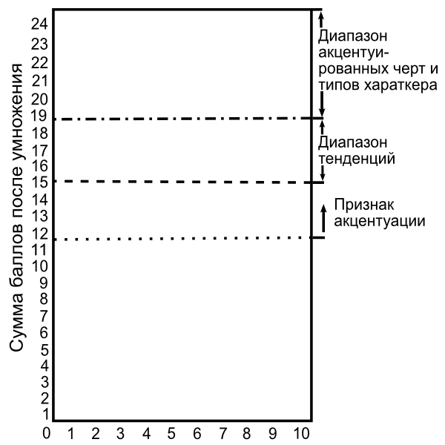

КЛЮЧ
Если ответ испытуемого совпадает со стоящим в клетке после номера шкалы знаком «+» или «—», ему засчитывается один балл по данной шкале. При подсчете результатов тестирования набранная по каждой шкале сумма баллов умножается на указанный коэффициент.
Шкала опросника | Ответы «да» | Ответы «нет» | Коэффициент
Гипертимность (Г) | 1, 11, 23, 33, 45, 55, 67, 77 |  | 3
Дистимность (В) | 9, 21, 43, 75, 87 | 31, 53, 65 | 3
Циклотимность (Ц) | 6, 18, 28, 40, 50, 62, 72, 84 |  | 3
Возбудимость (В) | 8, 20, 30, 42, 52, 64, 74, 86 |  | 3
Застревание (З) | 2, 15, 24, 34, 37, 56, 68, 78, 81 | 12, 46, 59 | 2
Эмотивность (Эм) | 3, 13, 35, 47, 57, 69, 79 | 25 | 3
Экзальтированность (Эк) | 10, 32, 54, 76 |  | 6
Тревожность (Т) | 16, 27, 38, 49, 60, 71, 82 | 5 | 3
Педантичность (П) | 4, 14, 17, 26, 39, 48, 58, 61, 70, 80, 83 | 36 | 2
Демонстративность (Де) | 7, 19, 22, 29, 41, 44, 63, 66, 73, 85, 88 | 51 | 2

Максимальный показатель по каждому виду акцентуации равен 24 баллам.
Признаком акцентуации, т.е. сильной выраженности данного свойства, считается показатель, превышающий 12 баллов.
Если ни одно свойство не превышает показателя 12 баллов, можно подсчитать средний показатель по всем свойствам и обратить внимание на те свойства, показатель которых выше этого среднего.

